ਠੀਕ ਨਾ ਹੋਣਾ ਠੀਕ ਹੈ

ਨਵੀਂ ਕੋਵੈਂਟਰੀ ਚਿਲਡਰਨ ਐਂਡ ਯੰਗ ਪੀਪਲ ਮਾਨਸਿਕ ਸਿਹਤ ਸੇਵਾਵਾਂ ਦੀ ਡਾਇਰੈਕਟਰੀ

ਨਵੀਂ ਵੈੱਬਸਾਈਟ 'ਤੇ ਜਾਣ ਲਈ QR ਕੋਡ ਨੂੰ ਸਕੈਨ ਕਰੋ ਜਿੱਥੇ ਤੁਸੀਂ ਲੋੜੀਂਦੀਆਂ ਸੇਵਾਵਾਂ ਨੂੰ ਲੱਭ ਸਕਦੇ ਹੋ।

ਵੈੱਬਸਾਈਟ ਵਿੱਚ ਬੱਚਿਆਂ ਦੀ ਮਾਨਸਿਕ ਸਿਹਤ ਪ੍ਰਣਾਲੀ ਬਾਰੇ ਸਵੈ-ਸਹਾਇਤਾ ਸਰੋਤ ਅਤੇ ਹੋਰ ਉਪਯੋਗੀ ਜਾਣਕਾਰੀ ਵੀ ਸ਼ਾਮਲ ਹੈ।

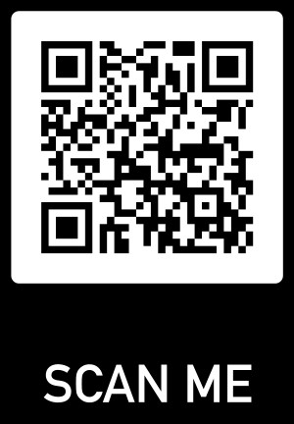
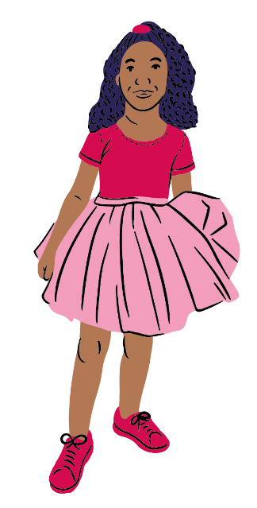

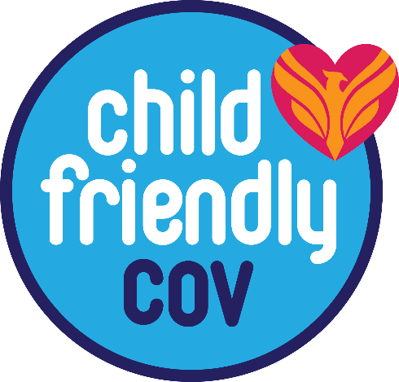

www.coventry.gov.uk/childrens-mental-health

